**REPORT ON LAB 5 - NT219.O11.ANTN**

**Student: Bùi Vương Tâm Anh**

**Student Numbe: 22520039**

# Table of Contents

1. Hardware Specs
2. Comparison between Windows and Linux
3. Review

# Hardware Specs

1. Windows:

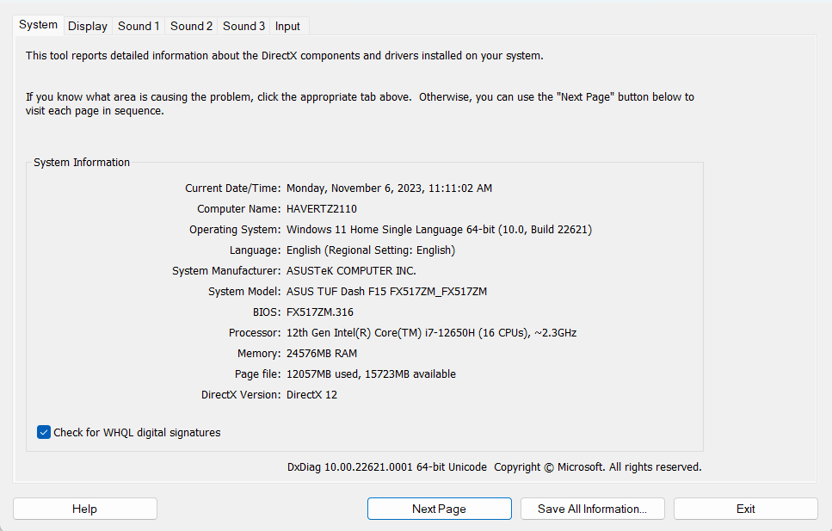

b. Ubuntu

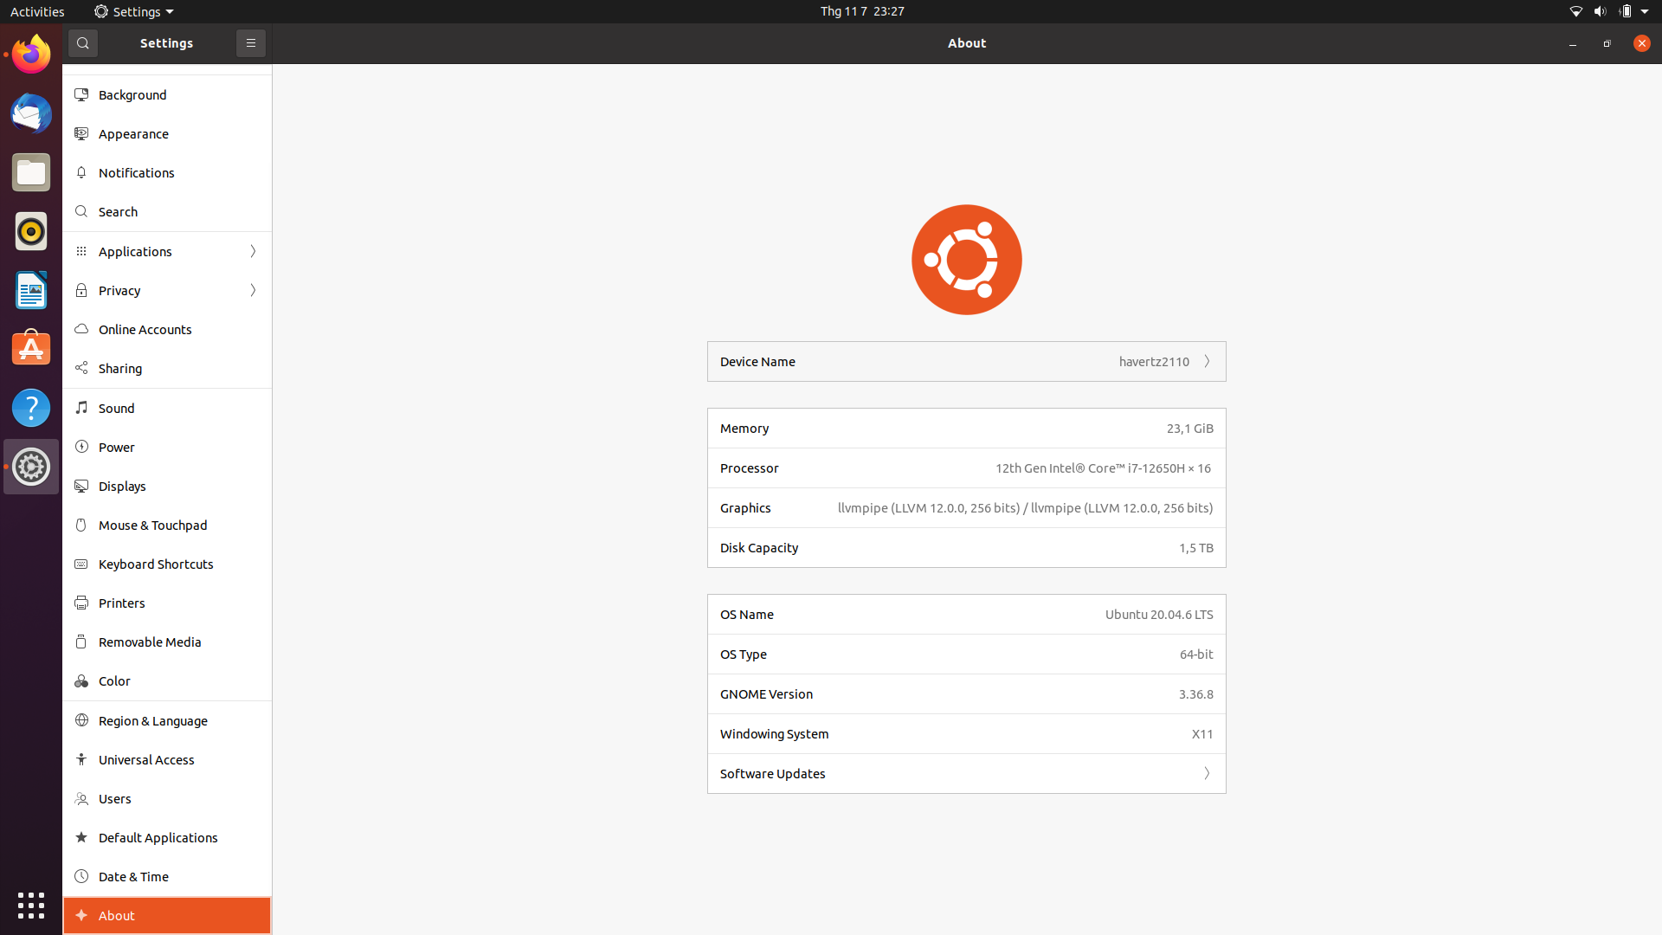

# Comparison Table

* 1. **SHA224**

|  |  |  |  |
| --- | --- | --- | --- |
|  |  | Windows | Ubuntu |
| Test 1 | 5 KB | 0.005 ms | 0,008 ms |
| Test 2 | 50 KB | 0.027 ms | 0.026 ms |
| Test 3 | 100 KB | 0.052 ms | 0.048 ms |
| Test 4 | 200 KB | 0.098 ms | 0.092 ms |
| Test 5 | 500 KB | 0.238 ms | 0.226 ms |

**2.2 SHA256**

|  |  |  |  |
| --- | --- | --- | --- |
|  |  | Windows | Ubuntu |
| Test 1 | 5 KB | 0.005 ms | 0.007 ms |
| Test 2 | 50 KB | 0.028 ms | 0.024 ms |
| Test 3 | 100 KB | 0.053 ms | 0.047 ms |
| Test 4 | 200 KB | 0.099 ms | 0.091 ms |
| Test 5 | 1. KB | 0.239 ms | 0.226 ms |

**2.3 SHA384**

|  |  |  |  |
| --- | --- | --- | --- |
|  |  | Windows | Ubuntu |
| Test 1 | 5 KB | 0.01 ms | 0.012 ms |
| Test 2 | 50 KB | 0.076 ms | 0.068 ms |
| Test 3 | 100 KB | 0.143 ms | 0.132 ms |
| Test 4 | 200 KB | 0.277 ms | 0.26 ms |
| Test 5 | 1. KB | 0.679 ms | 0.65 ms |

**2.4 SHA512**

|  |  |  |  |
| --- | --- | --- | --- |
|  |  | Windows | Ubuntu |
| Test 1 | 5 KB | 0.011 ms | 0.013 ms |
| Test 2 | 50 KB | 0.077 ms | 0.069 ms |
| Test 3 | 100 KB | 0.148 ms | 0.132 ms |
| Test 4 | 200 KB | 0.283 ms | 0.26 ms |
| Test 5 | 1. KB | 0.69 ms | 0.648 ms |

**2.5 SHA3_224**

|  |  |  |  |
| --- | --- | --- | --- |
|  |  | Windows | Ubuntu |
| Test 1 | 5 KB | 0.011 ms | 0.014 ms |
| Test 2 | 50 KB | 0.094 ms | 0.09 ms |
| Test 3 | 100 KB | 0.184 ms | 0.174 ms |
| Test 4 | 200 KB | 0.354 ms | 0.345 ms |
| Test 5 | 1. KB | 0.878 ms | 0.873 ms |

**2.6 SHA3_256**

|  |  |  |  |
| --- | --- | --- | --- |
|  |  | Windows | Ubuntu |
| Test 1 | 5 KB | 0.012 ms | 0.017 ms |
| Test 2 | 50 KB | 0.1 ms | 0.097 ms |
| Test 3 | 100 KB | 0.193 ms | 0.19 ms |
| Test 4 | 200 KB | 0.379 ms | 0.375 ms |
| Test 5 | 1. KB | 0.932 ms | 0.928 ms |

**2.7 SHA3_384**

|  |  |  |  |
| --- | --- | --- | --- |
|  |  | Windows | Ubuntu |
| Test 1 | 5 KB | 0.016 ms | 0.018 ms |
| Test 2 | 50 KB | 0.131 ms | 0.124 ms |
| Test 3 | 100 KB | 0.25 ms | 0.243 ms |
| Test 4 | 200 KB | 0.491 ms | 0.487 ms |
| Test 5 | 1. KB | 1.206 ms | 1.192 ms |

**2.8 SHA3_512**

|  |  |  |  |
| --- | --- | --- | --- |
|  |  | Windows | Ubuntu |
| Test 1 | 5 KB | 0.024 ms | 0.026 ms |
| Test 2 | 50 KB | 0.187 ms | 0.175 ms |
| Test 3 | 100 KB | 0.365 ms | 0.346 ms |
| Test 4 | 200 KB | 0.714 ms | 0.701 ms |
| Test 5 | 1. KB | 1.764 ms | 1.73 ms |

# Review

Thí nghiệm đo thời gian được thực hiện với 5 bộ test với kích thước lần lượt là 5, 50, 100, 200 và 500KB.

Thời gian chạy trong Windows và Ubuntu thì ta có thể thấy Ubuntu chiếm ít thời gian hơn phần khá, tuy nhiên đối với trường hợp dữ liệu ở mức nhỏ (5KB) thì Ubuntu lại chiếm nhiều thời gian hơn, còn ở 4 trường hợp còn lại thì Ubuntu vẫn chiếm phần nhanh hơn.